七毛-例会报告（一）

2020/05/10

撰写人：李涢瑶

1. 例会概况

此次参会人：

韩亚楠、易慧婕、王燕、王佳妮、李悦、李涢瑶、胡雅婷

会议内容：

商定：小组概况、项目及产品概况、亮点关卡情节、首次分工安排。

1. 商定内容
2. 小组情况：

组名：七毛； 项目名：七毛之路

1. 项目及产品概况：
2. 项目主题：七毛之路微信小游戏
3. 项目形式及定位：

形式：微信小程序；

定位：主要针对喜爱益智类游戏或者工作学业繁忙，需要小游戏来放松的人群。等公交可以玩，坐地铁可以玩，疲了累了可以玩，随时随地，娱乐你的碎片化时间！

1. 主角形象及画像：

他，可谓是一个魅力无限且才华横溢的人；他，上得厅堂下得厨房；他，跑得过恶狗、过得了独木桥、飞得出迷宫；他的一举一动更是牵动着无数少男少女的心与胃！他就是——七毛！一个朴实无华而又光芒万丈的外卖员！

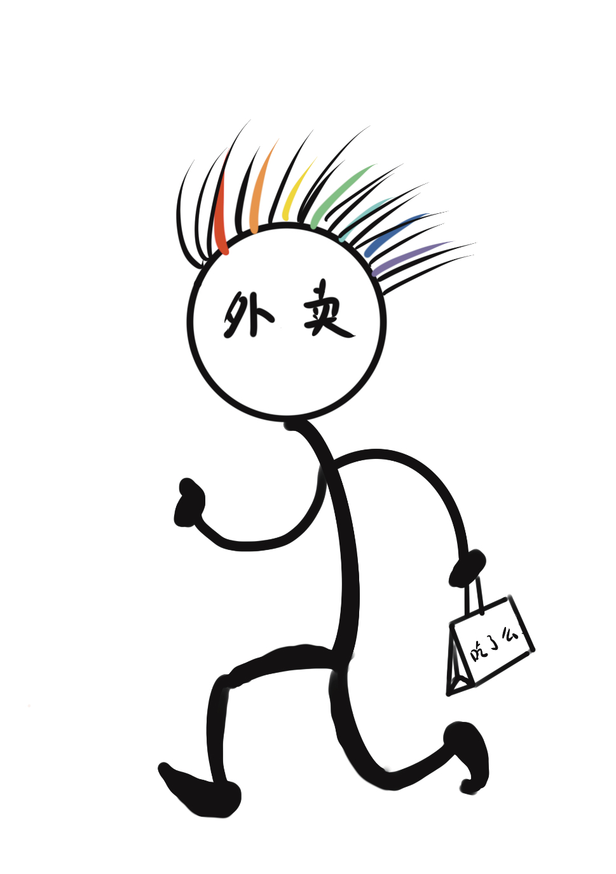

4）主界面设计：

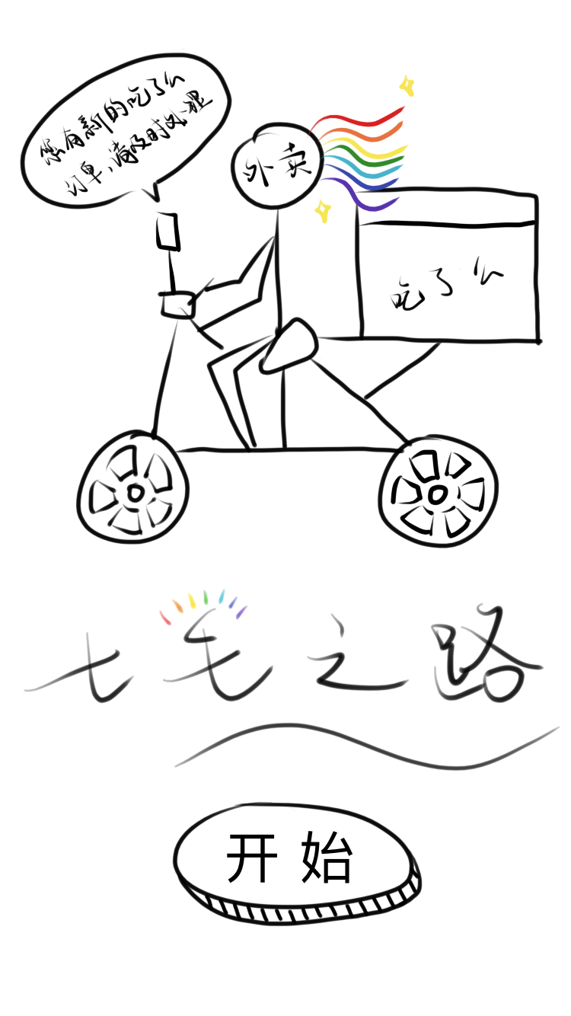

1. 部分亮点情节与立项汇报ppt内容设定：

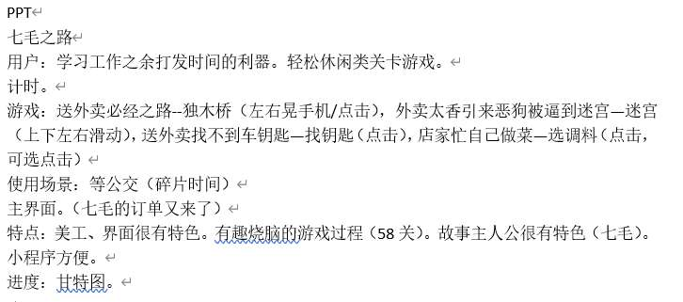

3．首次分工安排：

1）主界面+主人公画像制作-王佳妮、王燕

2）例会报告撰写-李涢瑶

3）立项ppt制作+立项汇报-胡雅婷